Géométrie 5P Date : ______ Prénom : _____________
Dossier de révision

Utilise ta règle et un crayon bien taillé

Exercice 1
Trace toutes les diagonales de ces figures géométriques.

Exercice 2
Partage ces surfaces géométriques en triangles, les lignes de partage doivent impérativement passer par des sommets.

Exercice 3
Trace ci-dessous avec l'équerre bleue ou ta règle deux lignes droites parallèles.

Exercice 4 La symétrie
Partage ces surfaces géométriques en deux parties égales quand cela est possible. Colorie la moitié de la surface comme dans l'exemple du carré

Géométrie Date: ______ Prénom : ____________

Les quadrilatères
Exercice 1
Colorie ci-dessous les figures qui sont des carrés.

Exercice 2
Colorie ci-dessous les figures qui sont des losanges.

Exercice3
Colorie ci-dessous les figures qui sont des quadrilatères.

Exercice 4 Vrai ou faux

Définition | Vrai ou faux
Tous les carrés sont des quadrilatères.
Tous les quadrilatères ont 4 côtés.
Le carré est un losange qui a 4 angles droits.
Le plus grand côté du rectangle s'appelle la largeur.
Il existe un triangle qui a 2 côtés seulement.
Il existe des triangles qui ont trois côtés égaux.
Géométrie Date : ______ Prénom : _________

La toile d'araignée
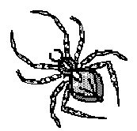
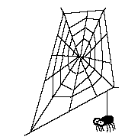

Avec ta règle ou une équerre, termine la construction de la toile d'araignée.

Géométrie Date: ______ Prénom : ____________

Un peu de révision

Exercice 1
Avec un crayon bien taillé et une règle trace les éléments demandés. Tu trouveras des exemples dans ton cahier de géométrie.

Une ligne

Une ligne droite

Des droites parallèles

Des droites sécantes

Un triangle

Un quadrilatère

Tourne la page

Exercice 2
Avec une équerre termine la construction des figures géométriques proposées ci-dessous.
Des triangles

1 2

Des carrés

1 2

Des rectangles

1 2

Un quadrilatère quelconque

Géométrie Date: ______ Prénom : ____________

Je mesure des longueurs avec ma règle ou mon équerre

Exercice 1

A) = ________ centimètres

B) = ________ centimètres

C) = ________ centimètres

D = ________ centimètres

E) = ________ centimètres

Mesure de périmètres
Rappel
Le périmètre d'un surface géométrique est la longueur du bord de la figure.
Exemple.

Le périmètre de ce carré est égal à 1cm + 1cm + 1 cm + 1 cm = 4 cm
Exercice 2

Mesure le périmètre de ce rectangle:

Note le calcul _______________________________________________

Mesure le périmètre de ce triangle:

Note le calcul _______________________________________________
Géométrie Date: ______ Prénom : ____________

Carrés, triangles, rectangles et autres

Colorie les carrés en bleu, les rectangles en vert, ensuite

les triangles en jaune et tous les autres en rouge.

Géométrie Date: ______ Prénom : ____________

Je mesure des longueurs avec ma règle ou mon équerre (1)

Problème
Un paysan possède trois champs qu'il doit clôturer pour éviter que les animaux sortent de l'enclos.
Mesure les périmètres de ces trois champs.

1) 2)
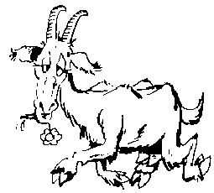
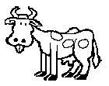

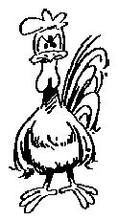

3)

Périmètre du champ 1) = ________________________________________

Périmètre du champ 2) = ________________________________________

Périmètre du champ 3) = ________________________________________

Questions.
1) Quel est le champ qui a le plus grand périmètre ? ________________

2) Quelle longueur de clôture doit il acheter en tout ? ________________
Géométrie Date: ______ Prénom : ____________

Je mesure des longueurs avec ma règle ou mon équerre (2)

Problème
Un paysan possède trois champs qu'il doit clôturer pour éviter que les animaux sortent de l'enclos.
Mesure les périmètres de ces trois champs.

1) 2)

3)

Périmètre du champ 1) = ________________________________________

Périmètre du champ 2) = ________________________________________

Périmètre du champ 3) = ________________________________________

Questions.
1) Quel est le champ qui a le plus grand périmètre ? ________________

2) Quelle longueur de clôture doit il acheter en tout ? ________________

